УДК 004.855/ББК 32.813
Раджапов М. А.
МАШИННОЕ ОБУЧЕНИЕ В ИЗУЧЕНИИ ОКЕАНИЧЕСКИХ ТЕЧЕНИЙ

Аннотация. В данной статье рассмотрено применение новейших методов с применением машинного обучения в изучении океанических течений. В статье выделяются причины важности изучения океанических течений, включающие в себя понимание влияния течений на климат, погоду, морские маршруты и миграции рыбных стад.
Ключевые слова: машинное обучение, океанические течения, океан, гидродинамика, модель.

Океанические течения – это поступательные горизонтальные перемещения значительных объёмов воды в морях и океанах. Изучение океанических течений крайне важно по многим причинам. Они играют важную роль в управлении климатом, определяют распределение морских обитателей, определяют деятельность человека и многое другое. Ниже представлены основные причины важности изучения океанских течений:
- Океанические течения распределяют тепло по планете, помогая регулировать климат. Понимание этих течений позволяет делать точные прогнозы и модели климата.
- Океанические течения влияют на распределение питательных веществ, что в свою очередь влияет на то, где могут жить и процветать морские организмы.
- Понимание океанических течений может привести к созданию более эффективных судоходных маршрутов, позволяющих экономить время и топливо.
- Когда происходят разливы или утечки (например, разливы нефти), океанические течения помогают определить, куда распространится загрязнение.
- Изучение океанских течений помогает понять последствия изменения климата и разработать стратегии по смягчению последствий.
Традиционной моделью изучения океанских течений является выпуск в океан буев с GPS-метками и регистрация их скорости, чтобы реконструировать течения, которые их переносят. Точно предсказывая течения и определяя расхождения, можно более точно прогнозировать погоду, определять распространение нефти после разлива или измерять передачу энергии в океане. К недостаткам этого способа относится то, что стандартная статистическая модель, обычно используемая для данных буев, не позволяет точно восстановить течения или определить расхождения, поскольку она делает нереалистичные предположения о поведении воды.
Междисциплинарная исследовательская группа, включающая специалистов из Массачусетского технологического института и океанографов разработала новую модель, которая включает в себя знания из гидродинамики, чтобы лучше отразить физику океанических течений.
Они показали, что их метод, требующий лишь небольших дополнительных вычислительных затрат, более точно предсказывает течения и выявляет расхождения, чем традиционная модель.
Эта новая модель может помочь океанографам делать более точные оценки по данным буев, что позволит им более эффективно отслеживать перемещение биомассы, углерода, пластика, нефти и питательных веществ в океане.
На рисунке 1 показаны траектории дрейфующих буев в Мексиканском заливе, наложенные на поверхностные течения. Точки отмечают положение буев 9 марта 2016 года, а длина хвостов составляет 14 дней.

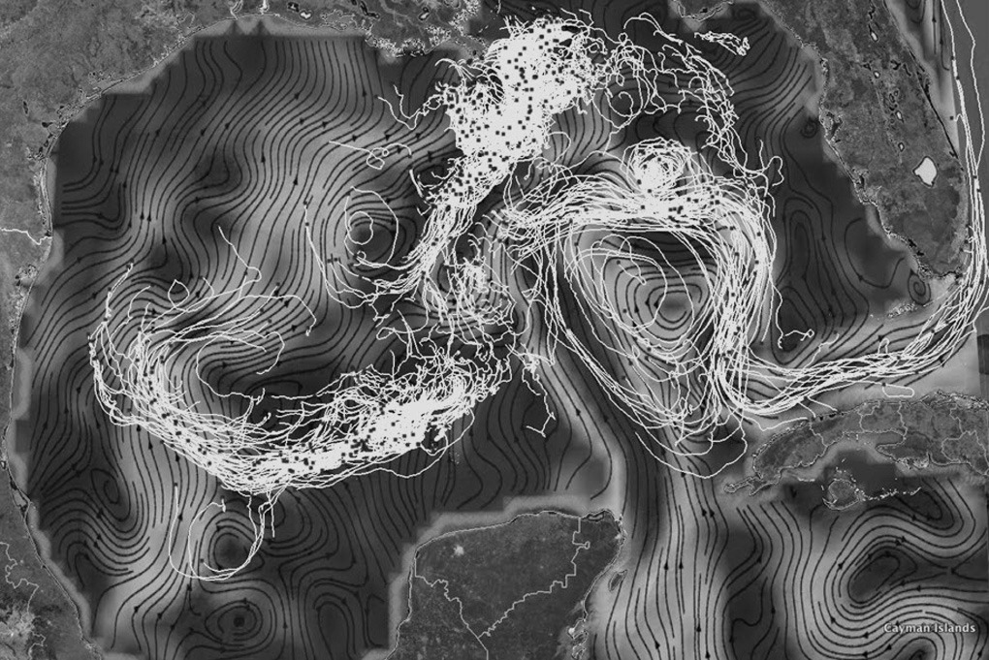
Рисунок 1. Траектория дрейфующих буев
Источник: A better way to study ocean currents. URL:
https://news.mit.edu/2023/new-machine-learning-model-ocean-currents-0517

Главным автором новой модели является доцент кафедры электротехники и вычислительной техники Массачусетского технологического института Тамара Бродерик, и её соавторы Ренато Берлингьери, Брайан Триппе, Дэвид Берт, Райан Джордано, Каушин Шринивасан, Тамай Озгёкмен и Цзюньфэй Ся.
Исследование проводилось при поддержке Управления морских исследований в рамках программы «Машинное обучение для субмезомасштабной характеристики, прогнозирования и исследования океана (ML-SCOPE)» в рамках Многоуниверситетской исследовательской инициативы (MURI).
Для оценки течений и выявления расхождений океанографы используют метод машинного обучения, известный как гауссовский процесс, который может делать прогнозы даже при скудных данных. Чтобы хорошо работать в этом случае, гауссовский процесс должен делать предположения о данных для создания прогноза.
Стандартный способ применения гауссовского процесса к океаническим данным предполагает, что широтная и долготная составляющие течения не связаны между собой. Но это предположение не является физически точным.
Новая модель использует так называемое разложение Гельмгольца для точного представления принципов гидродинамики. Этот метод моделирует океаническое течение, разбивая его на компонент вихревости (который отражает вихревое движение) и компонент дивергенции (который отражает подъём или опускание воды).
Новая модель использует те же данные, что и старая модель. И хотя он требует больших вычислительных затрат, исследователи показывают, что дополнительные расходы относительно невелики.
Для тестирования новой модели использовались синтетические и реальные данные океанских буев. Поскольку синтетические данные были сфабрикованы исследователями, они могли сравнить прогнозы модели с наземными истинными течениями и расхождениями. Однако моделирование предполагает допущения, которые могут не отражать реальную жизнь, поэтому исследователи также протестировали свою модель, используя данные, полученные с помощью реальных буев, выпущенных в Мексиканском заливе.
В каждом случае их метод продемонстрировал превосходную производительность для обеих задач - прогнозирования течений и выявления расхождений - по сравнению со стандартным гауссовским процессом и другим подходом машинного обучения, использующим нейронную сеть.
Теперь, когда продемонстрирована эффективность использования разложения Гельмгольца, планируется включение модель элемента времени, поскольку течения могут меняться как во времени, так и в пространстве. Также планируется внедрение учёта влияния шума на данные, например, ветра, который иногда влияет на скорость буя. Отделение этого шума от данных может сделать результаты более точными.
В целом, понимание океанических течений имеет решающее значение для широкого круга областей, включая климатологию, биологию, навигацию, охрану природы и т.д.

Библиографический список:
1. Большая российская энциклопедия : портал. – Москва, 2016. – URL: https://bigenc.ru/ (дата обращения: 17.06.2023).
2. A better way to study ocean currents // MIT News : сайт. – URL: https://news.mit.edu/2023/new-machine-learning-model-ocean-currents-0517 (дата обращения: 17.06.2023).
3. Estimating Ocean Surface Currents With Machine Learning // frontiers : сайт. – URL: https://www.frontiersin.org/articles/10.3389/fmars.2021.672477/full (дата обращения: 17.06.2023).
4. Talley, L. D. Descriptive Physical Oceanography: An Introduction / L. D. Talley. – 6th Edition. – Cambridge : Academic Press, 2011. – 564 с.
5. Trujillo, A. Essentials of Oceanography / A. Trujillo, H. Thurman. – 13th Edition. – London : Pearson, 2019. – 624 p.

Информация об авторах:
Раджапов Мирзиёд Адхам Угли (Россия, Москва) - студент, Федеральное государственное бюджетное образовательное учреждение высшего образования Российский технологический университет МИРЭА (Россия, 119454, г. Москва, проспект Вернандского, д 78, radzapovm9@gmail.com)

Radjapov M.A
MACHINE LEARNING IN THE STUDY OF OCEAN CURRENTS

Annotation. This article examines the application of the latest methods using machine learning in the study of ocean currents. The article highlights reasons for the importance of studying ocean currents, which include understanding the influence of currents on climate, weather, sea routes, and migration of fish stocks.
Keywords: machine learning, ocean currents, ocean, hydrodynamics, model.

Information about the author
Radjapov Mirziyod Adkham Ugli (Russia, Moscow) - student, The Federal State Budget Educational Institution of Higher Education MIREA Russian Technological University (78, Vernadsky Avenue, Moscow, Russian Federation, 119454, radzapovm9@gmail.com)

References
1. Great Russian Encyclopedia: portal. – Moscow, 2016. – URL: https://bigenc.ru/ (date accessed: 17.06.2023).
2. A better way to study ocean currents // MIT News : site. – URL: https://news.mit.edu/2023/new-machine-learning-model-ocean-currents-0517 (date accessed: 17.06.2023).
3. Estimating Ocean Surface Currents With Machine Learning // frontiers : site. – URL: https://www.frontiersin.org/articles/10.3389/fmars.2021.672477/full (date accessed: 17.06.2023).
4. Talley, L. D. Descriptive Physical Oceanography: An Introduction / L. D. Talley. – 6th Edition. – Cambridge : Academic Press, 2011. – 564 с.
5. Trujillo, A. Essentials of Oceanography / A. Trujillo, H. Thurman. – 13th Edition. – London : Pearson, 2019. – 624 p.

